“丝光机淋吸碱封闭及淡碱浓度自动控制系统”
——国际先进水平

2021年6月3日，中国纺织工业联合会在山西省运城市组织召开了由山西彩佳印染有限公司承担的“丝光机封闭淋吸碱系统及淡碱浓度自动控制技术”项目鉴定会。鉴定委员会认为项目总体技术达到国际先进水平。该研究成果简要介绍如下：
一、项目研究背景
丝光机的淋吸碱系统是印染企业不可或缺的，但一直以来这一系统沿用传统工艺，生产环境差，同时造成大量的能源浪费，漂白和浅色布经常因喷淋碱脏造成布面污染，颜色不鲜亮，部分丝光机淡碱排入下水道，进入污水处理系统，使高浓度废水的含碱量增大，给污水处理带来很大压力。丝光机淡碱回收浓度不稳定是影响印染产品质量及生产成本的关键问题，丝光机在生产不同品种时，其带碱液量不同，靠工人的经验手动控制供水量，想要达到规定的淡碱浓度，根本无法实现，造成半制品质量不稳定、烧碱用量大增，也加大扩容蒸发器工作负荷，造成能源浪费，增大生产成本。
二、项目主要创新点
创新研制了封闭的丝光机淋吸碱系统。研发了带有气碱分离装置的封闭储碱回流管，提高了循环淡碱的品质，确保了布面不受污染；省去了淋碱的二次加热，减少了蒸汽用量；项目的实施改善了丝光机的工作环境，提高了碱的利用率，减少了扩容蒸发器运行时间；创新性的研发了按供碱量调节水洗用水量的自动控制系统，保证了布面pH值的一致性，为染色提供了稳定的半制品，达到了项目的工艺目标。
三、项目产业化及应用情况
该项目已产业化应用，产品质量稳定，节能减排效果显著。具有良好的经济和社会效益。
四、生产现场图片
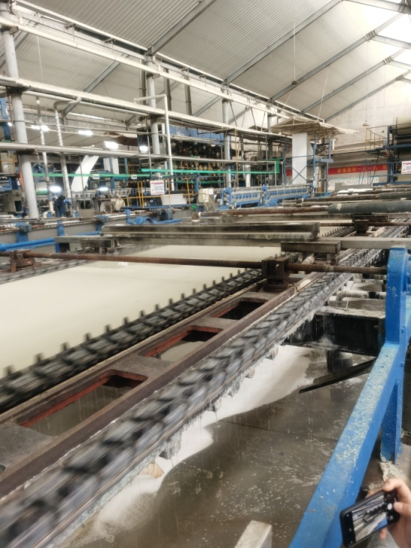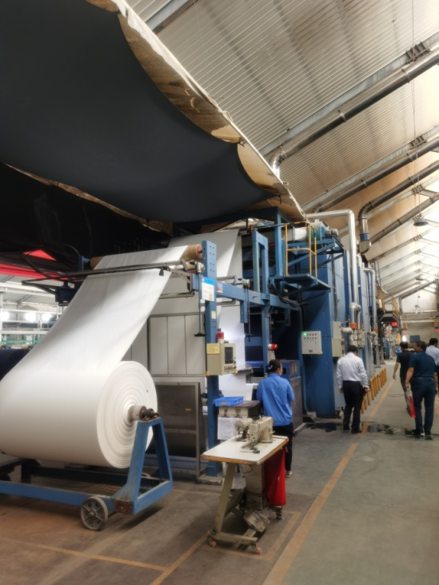

中国纺织工业联合会科技成果鉴定由中国纺联科技发展部组负责组织实施，有成果鉴定评价需求的单位请联系科技计划处，电话010-85229319，邮箱jh@cntextech.org.cn。

